Laboratorio 4

Entregable — SQL (1/2)
ICN-292 — Sistemas de Información para la Gestión Segundo Semestre 2026
Entrega: sábado 7 de noviembre de 2026, 11:00 AM· Aula USM
Pedro Barrios / 202360597-2
Github: https://github.com/SkinnyPoL/ICN292-Lab4-Barrios-Pedro

Consulta 1.
Código SQL:
SELECT nombre, genero
FROM autores
WHERE pais <> 'Chile' OR pais IS NULL
ORDER BY nombre;

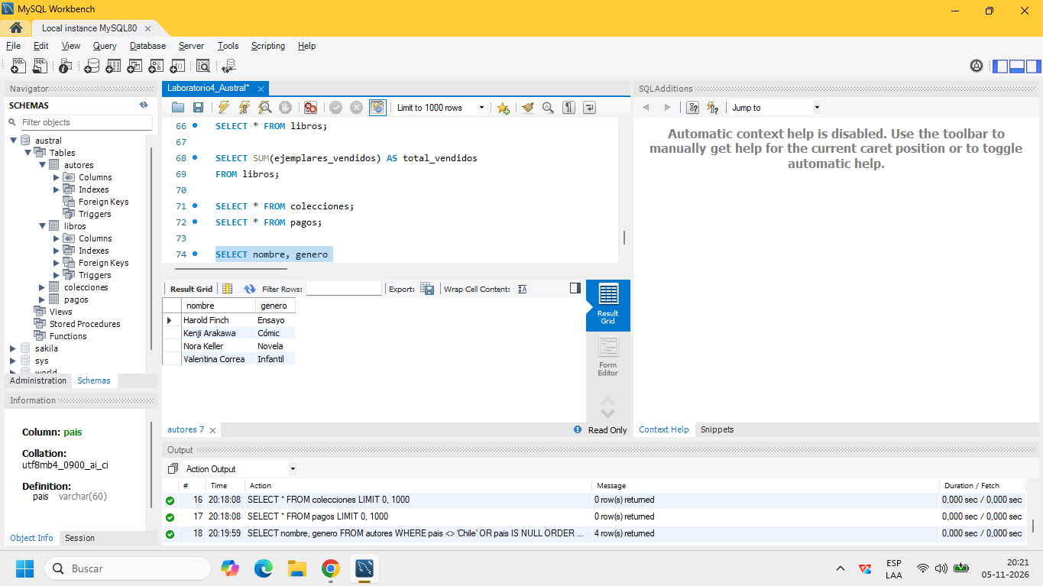
La condición pais <> 'Chile' no incluye los registros cuyo país es NULL, debido a que las comparaciones con valores nulos no producen un resultado verdadero, por lo que es necesario incorporar OR pais IS NULL para considerarlos.

Consulta 2.
Código SQL:
SELECT titulo, paginas
FROM libros
WHERE paginas BETWEEN 190 AND 220
ORDER BY paginas ASC;

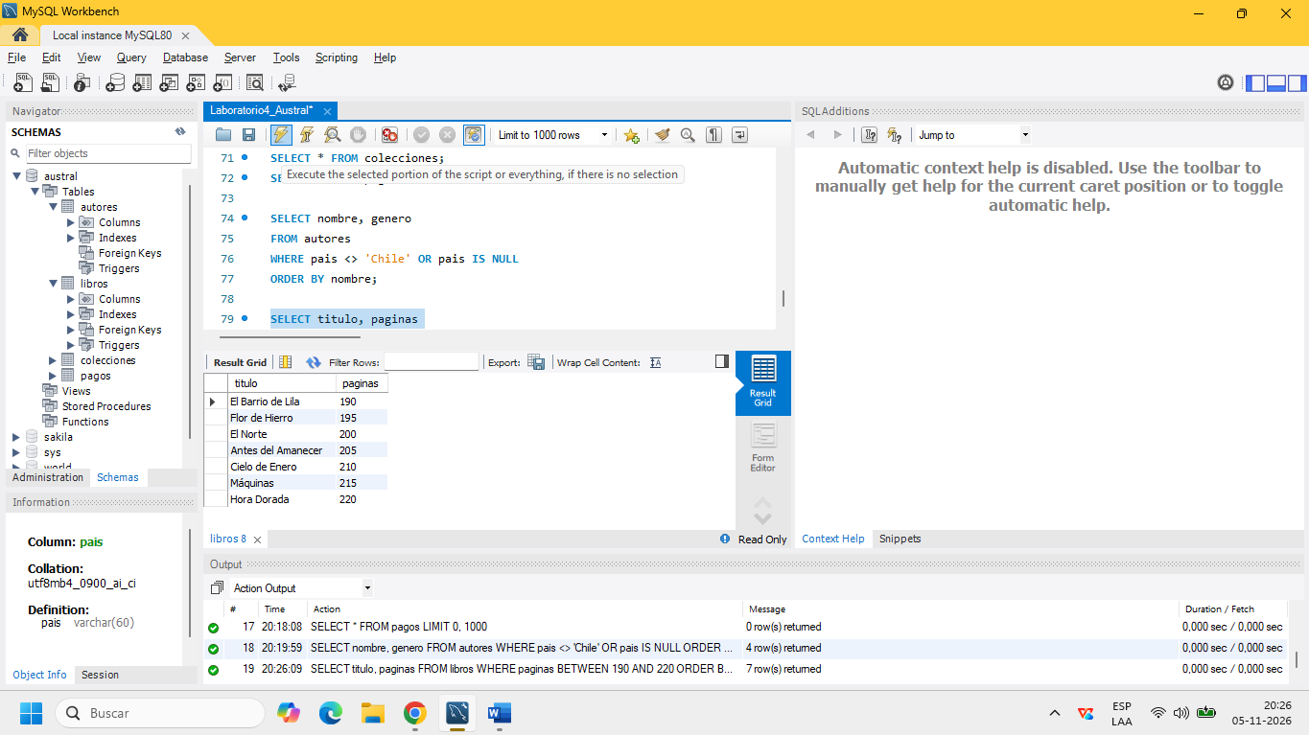

Consulta 3.
Código SQL:
SELECT
COUNT(*) AS total_libros,
SUM(ejemplares_vendidos) AS total_vendidos,
AVG(paginas) AS promedio_paginas,
MIN(anio) AS anio_mas_antiguo,
MAX(ejemplares_vendidos) AS mayor_venta
FROM libros;
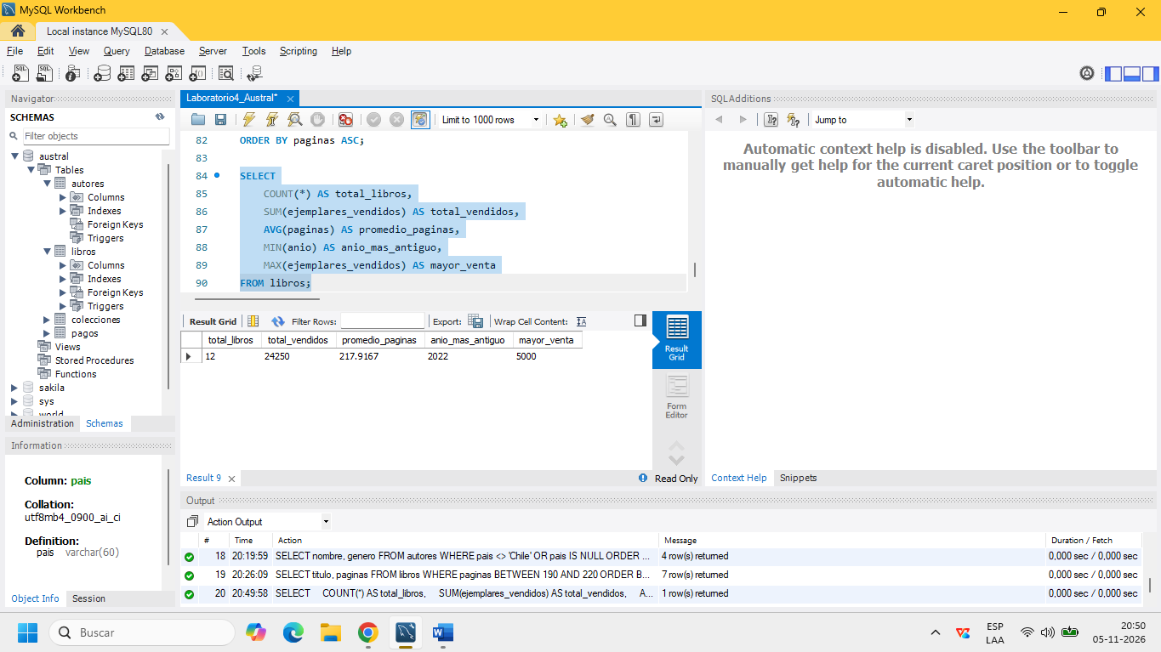

Consulta 4.
Código SQL:
SELECT DISTINCT genero
FROM autores
ORDER BY genero ASC;
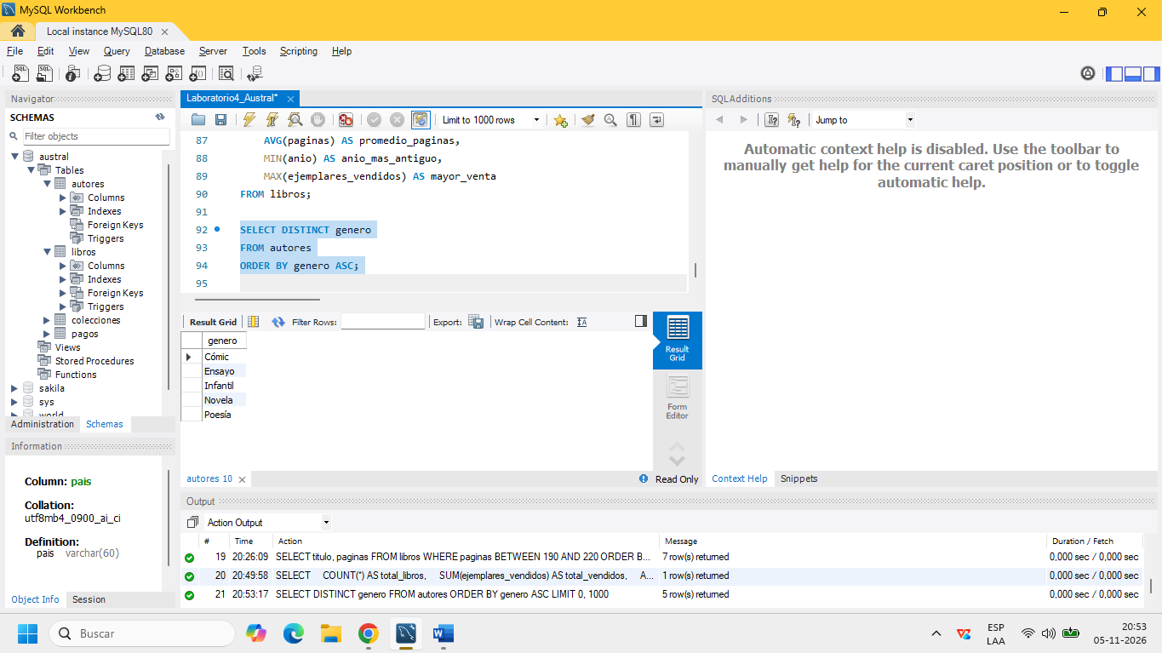

Consulta 5
Código SQL:
SELECT a.nombre, COUNT(*) AS cantidad_libros
FROM autores a
JOIN libros l ON a.id_autor = l.id_autor
WHERE l.anio = 2024
GROUP BY a.id_autor, a.nombre
HAVING COUNT(*) > 1
ORDER BY a.nombre;
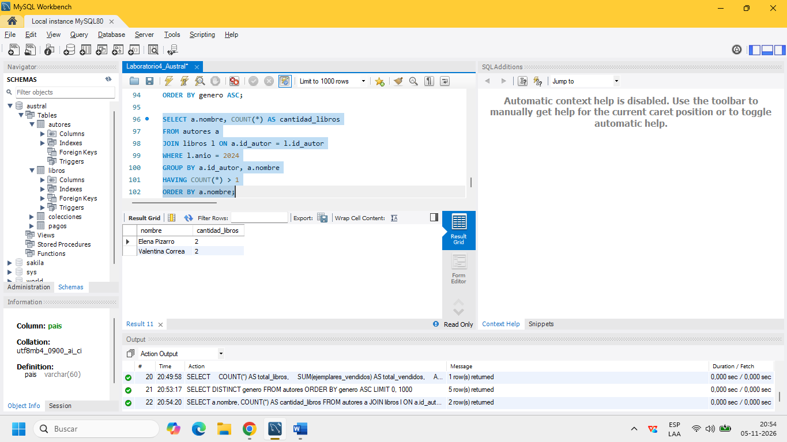

Consulta 6
Código SQL:
SELECT titulo, ejemplares_vendidos
FROM libros
WHERE anio = 2024
AND ejemplares_vendidos > 2000
ORDER BY ejemplares_vendidos DESC
LIMIT 3;
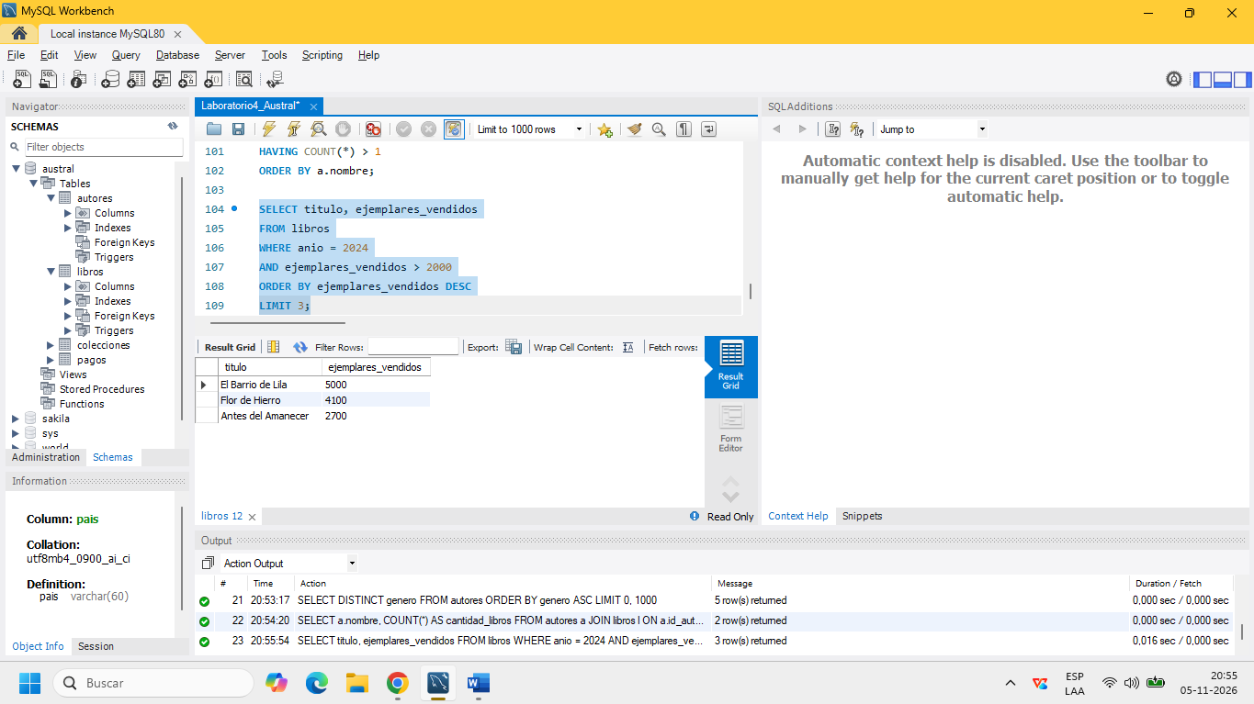

Consulta 7
Código SQL:
INSERT INTO libros
(id_autor, titulo, paginas, ejemplares_vendidos, anio)
VALUES
(3, 'Papel Mojado', 260, 50, 2024);
SELECT *
FROM libros
WHERE titulo = 'Papel Mojado';
SET SQL_SAFE_UPDATES = 0;
DELETE FROM libros
WHERE titulo = 'Papel Mojado';
SELECT *
FROM libros
WHERE titulo = 'Papel Mojado';
SET SQL_SAFE_UPDATES = 1;
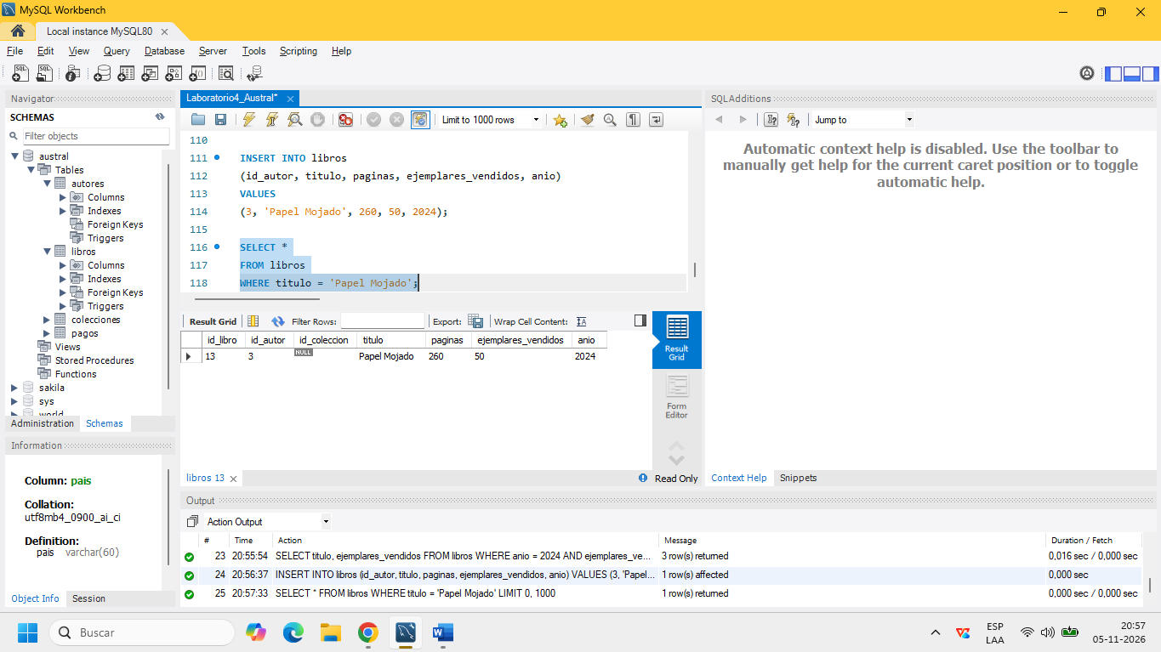
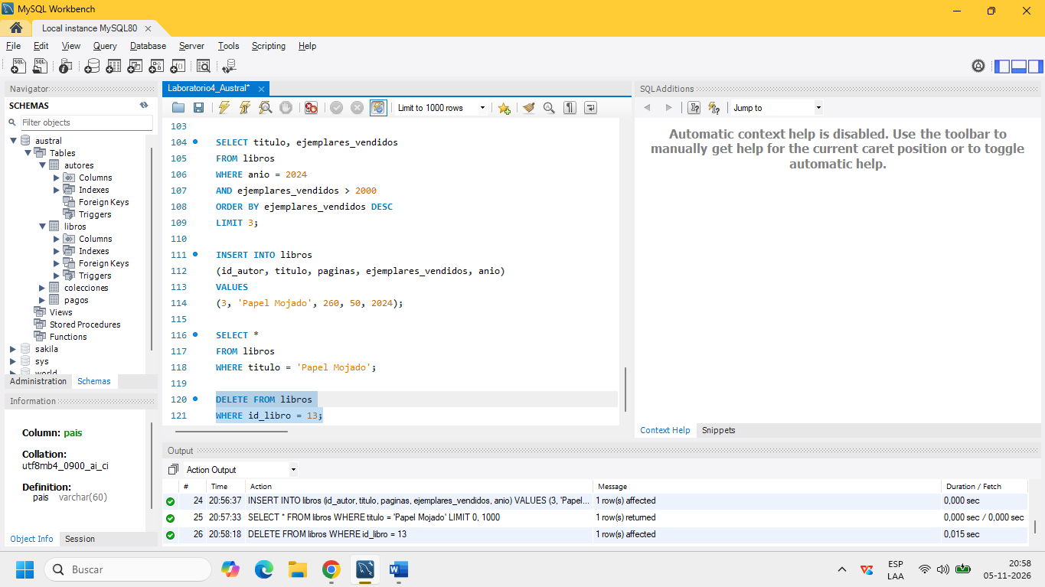

Consulta 8
Código SQL:
SELECT titulo, ejemplares_vendidos
FROM libros
WHERE titulo = 'Cielo de Enero';
SET SQL_SAFE_UPDATES = 0;
UPDATE libros
SET ejemplares_vendidos = ejemplares_vendidos + 100
WHERE titulo = 'Cielo de Enero';
SET SQL_SAFE_UPDATES = 1;
SELECT titulo, ejemplares_vendidos
FROM libros
WHERE titulo = 'Cielo de Enero';

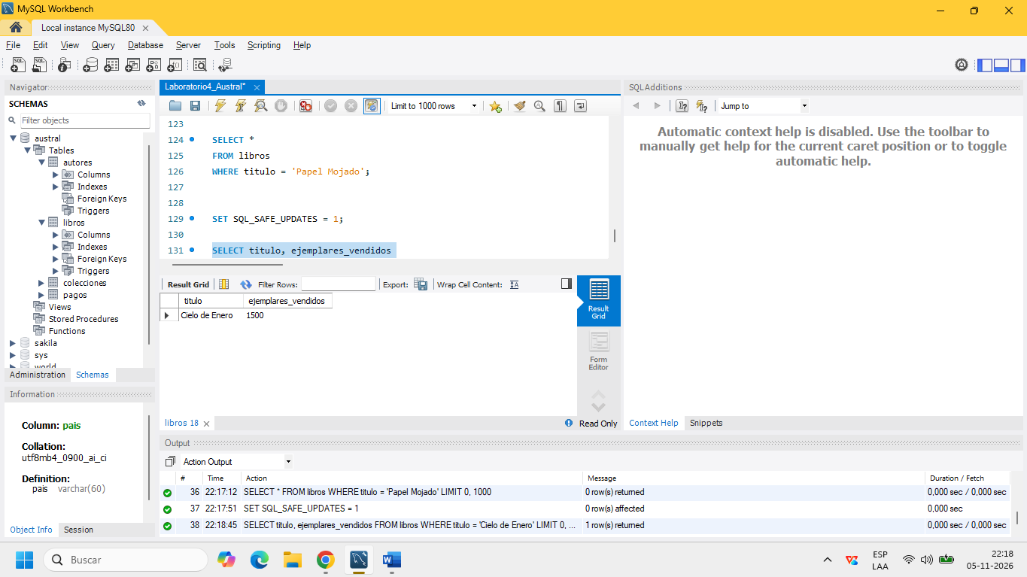
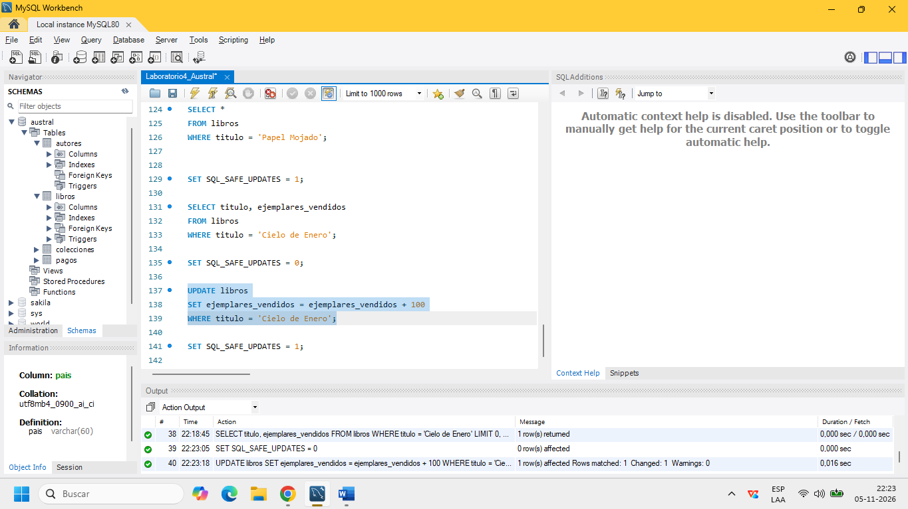
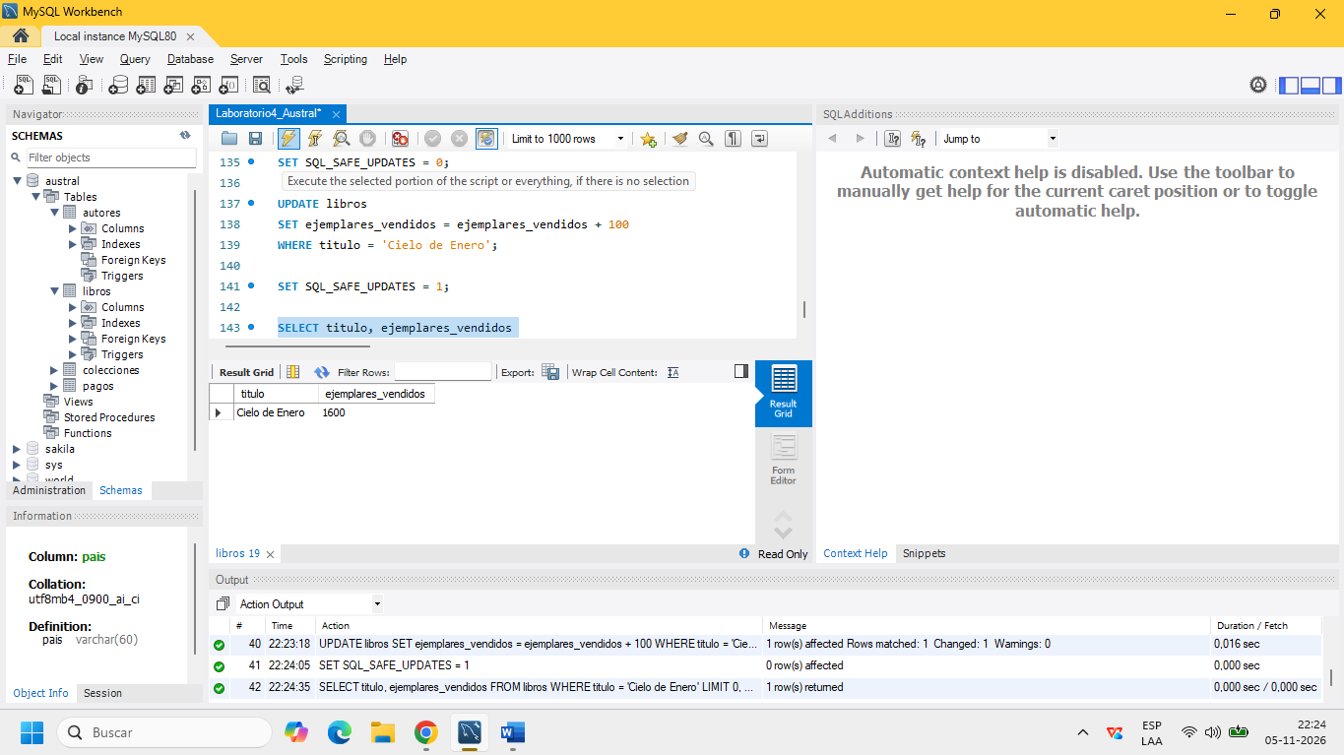

Consulta 9
Código SQL:
INSERT INTO colecciones (titulo, fecha_publicacion)
VALUES
('Colección Austral 2023', '2023-01-15'),
('Colección Austral 2024', '2024-01-15');
SET SQL_SAFE_UPDATES = 0;
UPDATE libros
SET id_coleccion = 1
WHERE anio = 2023;
UPDATE libros
SET id_coleccion = 2
WHERE anio <> 2023;
SET SQL_SAFE_UPDATES = 1;
SELECT
l.titulo AS libro,
c.titulo AS coleccion,
c.fecha_publicacion
FROM libros l
JOIN colecciones c ON l.id_coleccion = c.id_coleccion
ORDER BY l.id_libro;
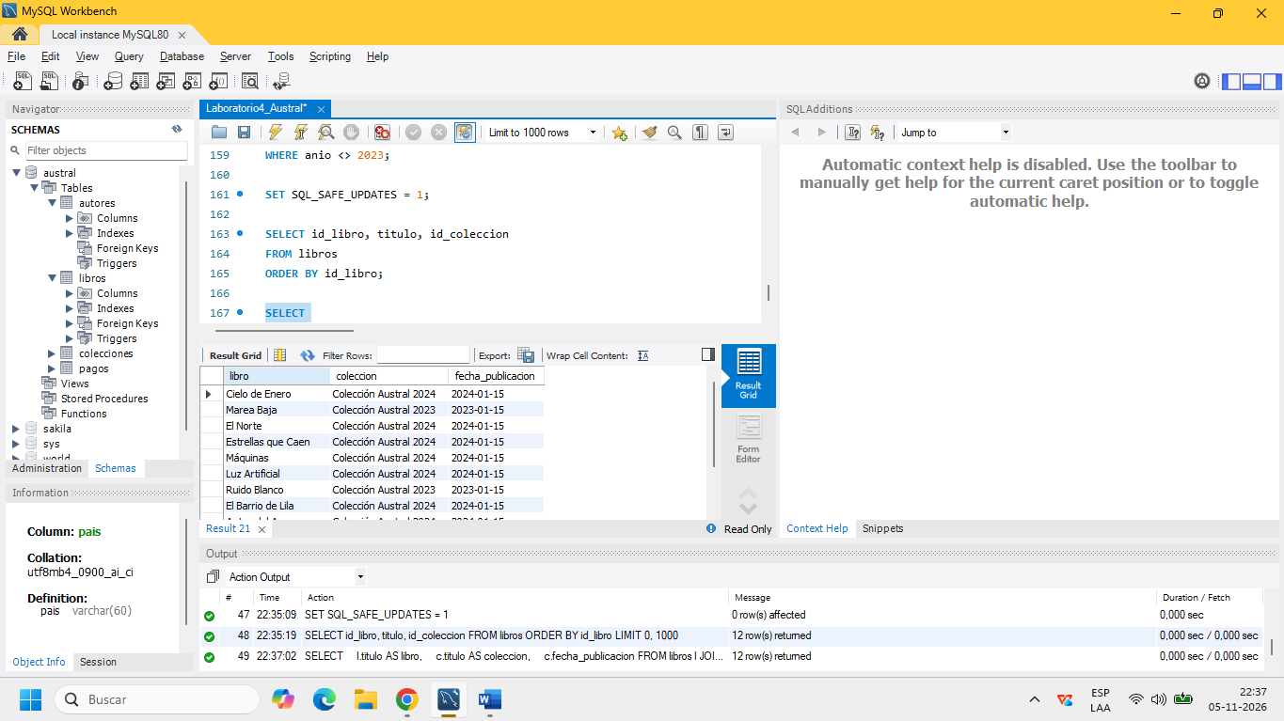
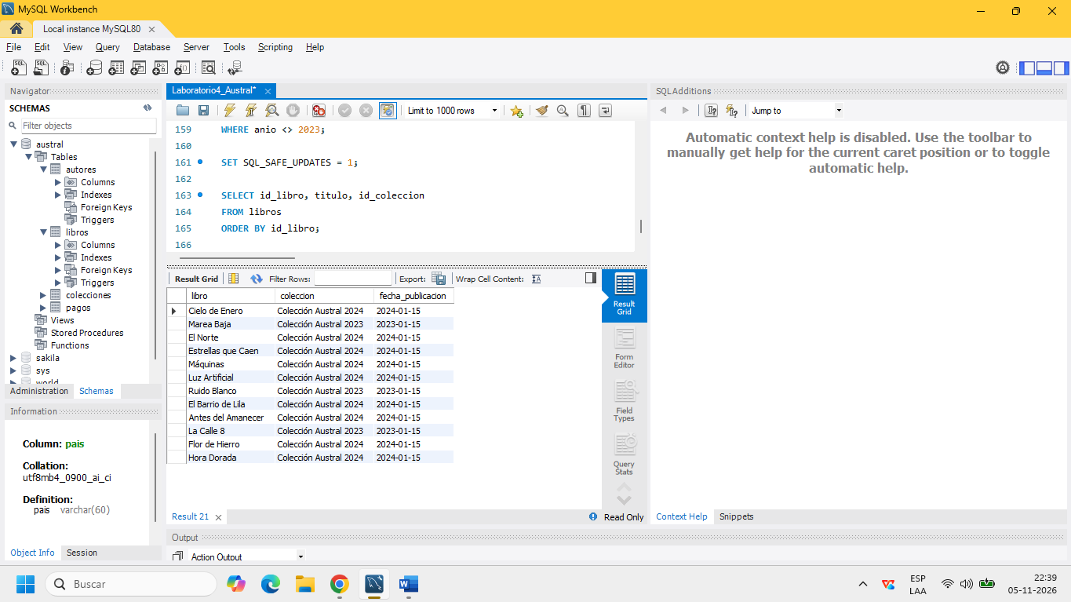

Consulta 10
Código SQL:
INSERT INTO pagos (id_autor, fecha_pago, monto)
VALUES
(1, '2024-03-15', 150000.00),
(1, '2024-06-20', 200000.00),
(4, '2024-08-10', 180000.00);
SELECT
a.nombre AS autor,
p.fecha_pago,
p.monto
FROM pagos p
JOIN autores a ON p.id_autor = a.id_autor
ORDER BY p.fecha_pago;
SELECT
a.nombre AS autor,
SUM(p.monto) AS total_pagado
FROM pagos p
JOIN autores a ON p.id_autor = a.id_autor
GROUP BY a.id_autor, a.nombre
ORDER BY a.nombre;


